Poème : « Les crayons de couleur »



Le vert pour les pommes et les prairies,
Le jaune pour le soleil et les canaris,
Le rouge pour les fraises et le feu,
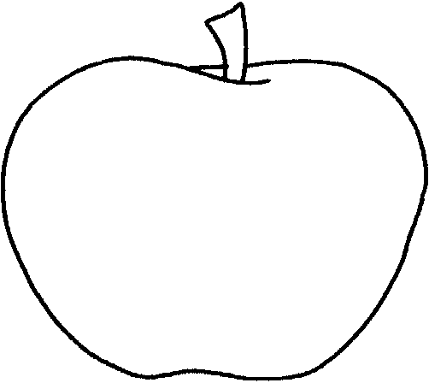
Le noir pour la nuit et les corbeaux
Le gris pour les ânes et les nuages,
Le bleu pour la mer et le ciel
Et toutes les couleurs pour colorier
Le monde

Chantal Couliou
